

Phaser JS Mobile Application Development

“Bunny Jumper”

*https://julianvh.nl/keuzedeel/*

Door *Julian van Husen*

Inleiding

Aan het begin van dit keuzedeel ben ik begonnen met een game. Ik had geen idee waar ik moest starten. Toen raadde Martijn Kunstman (mijn docent), mij een website aan waar je een pdf kon krijgen waarin stond hoe je een game kon maken met Phaser 3. Ik heb de hele tutorial gevolgd en zelf ook elementen toegevoegd! Het was een erg lastig proces omdat er ook niet zoveel goede documentatie te vinden was over het game framework. In dit verslag zal ik mijn ontwikkelomgeving en eindproduct beschrijven in nauw detail.

**Inhoudsopgave**

1. Inleiding
2. Inhoudsopgave
3. De ontwikkelomgeving
4. Het ontwikkelproces
5. De aansluiting
6. Code voorbeelden
7. Persoonlijke toevoeging

De ontwikkelomgeving.

de ontwikkelomgevingen die ik gebruikt heb is Visual Studio Code. Visual Studio Code heb ik gebruikt om mijn applicatie mee te coderen.

Kenmerken van de ontwikkelomgeving.

VSCode is een open-source code-editor. Maak door al zijn extensies en mogelijkheden kun je het gerust een IDE noemen.

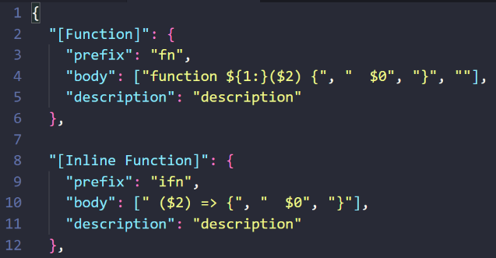Zoals ik al eerder heb vermeld heb ik voor het maken van deze applicatie Visual Studio Code gebruikt. Een van de voornaamste redenen dat ik VSCode gebruik is de mogelijkheid om je eigen snippets te kunnen maken! Hierdoor kun je geleidelijk je eigen “shortcut-database” opzetten. VSCode heeft hier een geweldige syntax voor! Hiernaast een aantal van mijn zelfgemaakte snippets.

Wat ook heel erg fijn is is dat je een apart JSON bestand hebt waarin je de instellingen van VSCode tot in de details kunt aanpassen. Zo kun je bijvoorbeeld aanzetten dat je in verschillende bestandsextensies snippets in strings aangeboden krijgt...

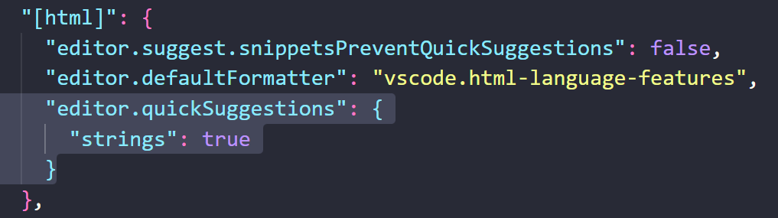Heel handig als je bijvoorbeeld een framework als bootstrap of tailwind gebruikt. Dan hoef je niet steeds weer op “ctrl+space” te drukken om je snippets tevoorschijn te toveren**.**

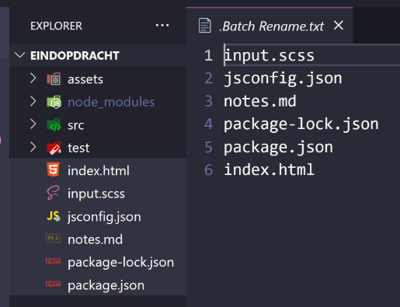Ook heeft VSCode een handig systeem met extensies. Je kunt on-the-fly extensies downloaden, aanzetten, uitzetten, combineren en instellingen aanpassen. Ook kun je ervoor kiezen om sommige extensies alleen te gebruiken in verschillende bestandsextensies. Extensies kunnen bijvoorbeeld je „keybindings“ veranderen, extensies kunnen je ook snippets geven als je in een specifiek bestand/codeblock zit. Extensies kunnen zelfs liveservers zijn of een tool waarmee je in de vorm van een teskstbestand een grote groep bestanden een andere naam kunt geven.

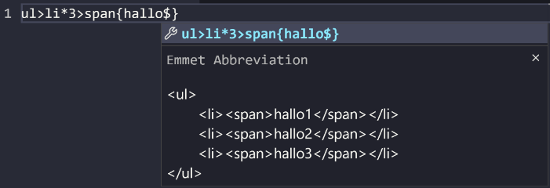En dan als laatste hebben we nog de mogelijkheid om heel heel veel handige built-in shortcuts te gebruiken. Van multi-cursor editing naar het dupliceren van regels code. Naar zelfs een hele syntax genaamd emmet toegeweid aan het sneller aanmaken van html-elementen!

VScode is “by-far” de beste code editor die er bestaat voor web-development.

Dit is de rede dat ik VSCode gebruik. Ik kan de instellingen volledig veranderen totdat het aan mijn behoeften voldoet.

Het ontwikkelproces.

Zoals eerder aangegeven heb ik een game gemaakt met het JavaScript Framework: “Phaser JS”. Ik heb eerst een geschreven tutorial gevolgd (deze tutorial is te vinden in de zip). Daarna heb ik verder elementen toegevoegd zoals: Een scoreboard met een modal, game-timer, start game screen en een instellingenknop met een modal waarin je je naam kunt veranderen en waarin je een foto kunt uploaden, deze foto wordt dan het karakter.

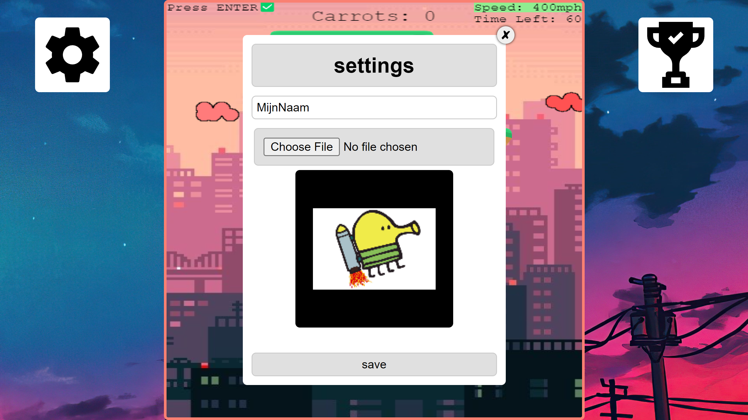

Als je géén foto uploadt dan krijg je de default-bunny toegewezen als karakter.

Daarnaast heb ik ook een parallax ingebouwd, op de wolken en op de achtergrond. Ik heb ook nog een “method” toegevoegd die ervoor zorgt dat als je een carrot pakt je nog sneller om hoog gaat. Wanneer je tè snel gaat wordt de snelheid weer gereset.

**De aansluiting**

Mijn game sluit perfect aan op m’n concept. De game wordt gespeeld op een normale aspect ratio wanneer het op een mobielscherm wordt gespeeld en wanneer het op een desktop wordt gespeeld wordt er een 1:1 aspect ratio gebruikt. De Game beschikt ook over de mogelijkheid om de accelerometer van je mobiele telefoon te gebruiken. je kunt het karakter geheel besturen met het draaien van je telefoon!

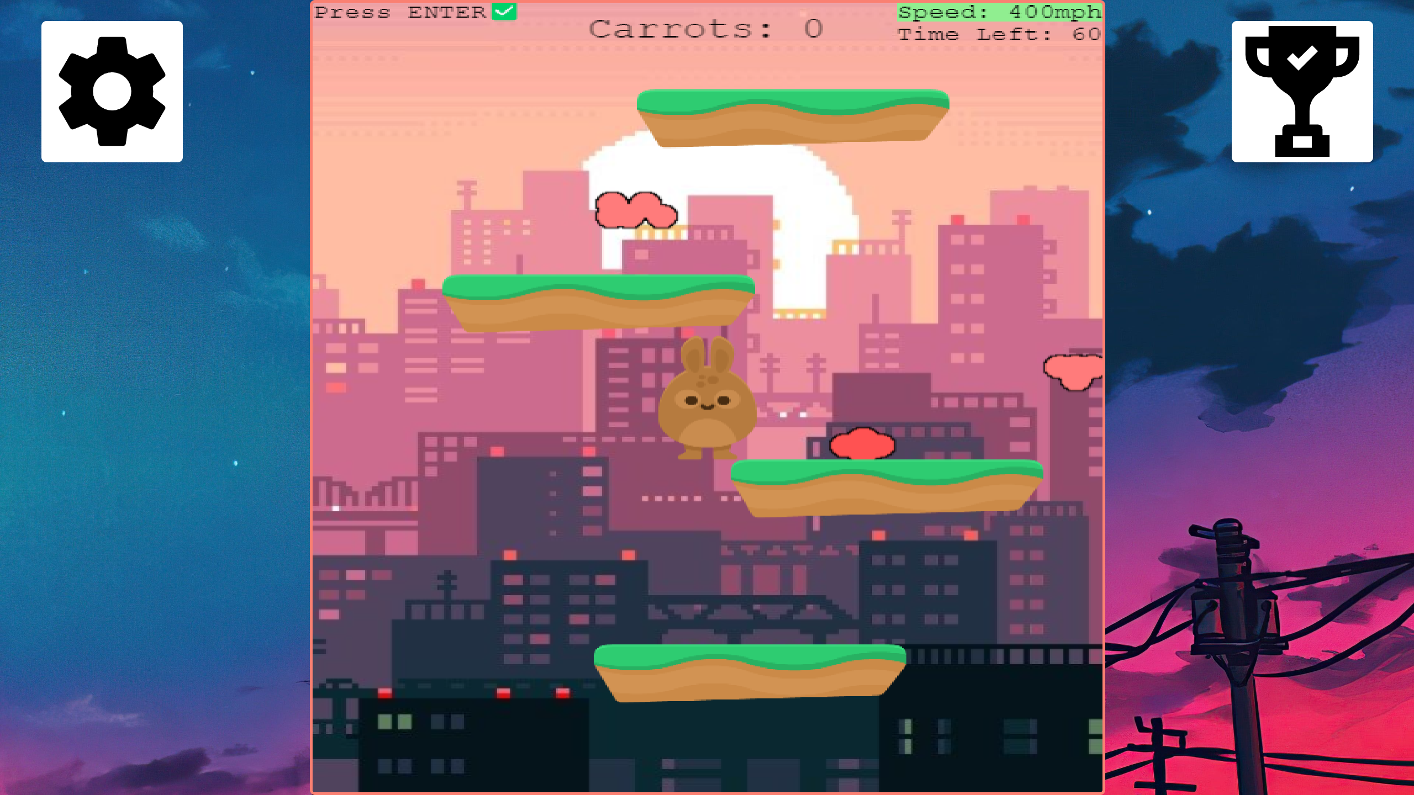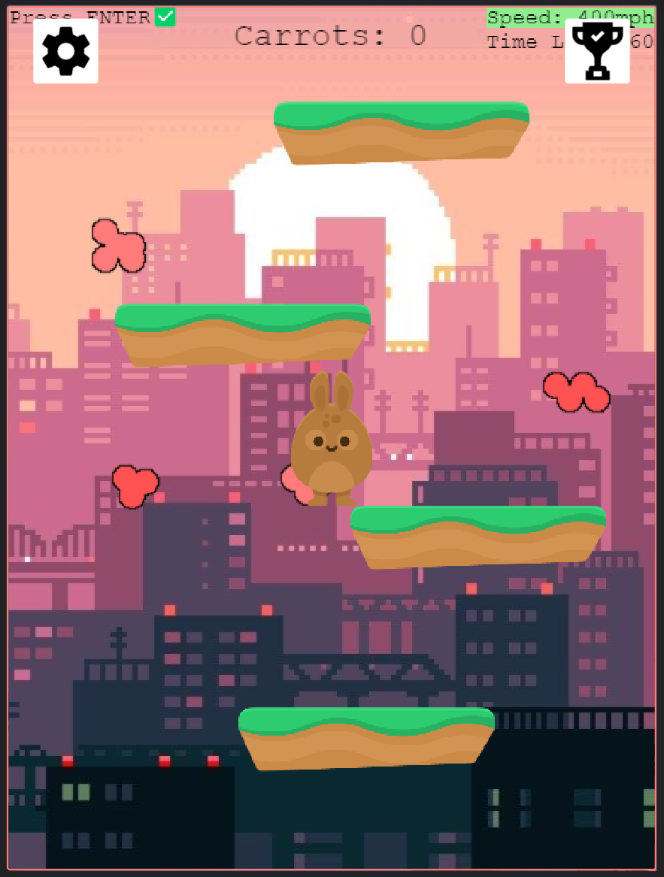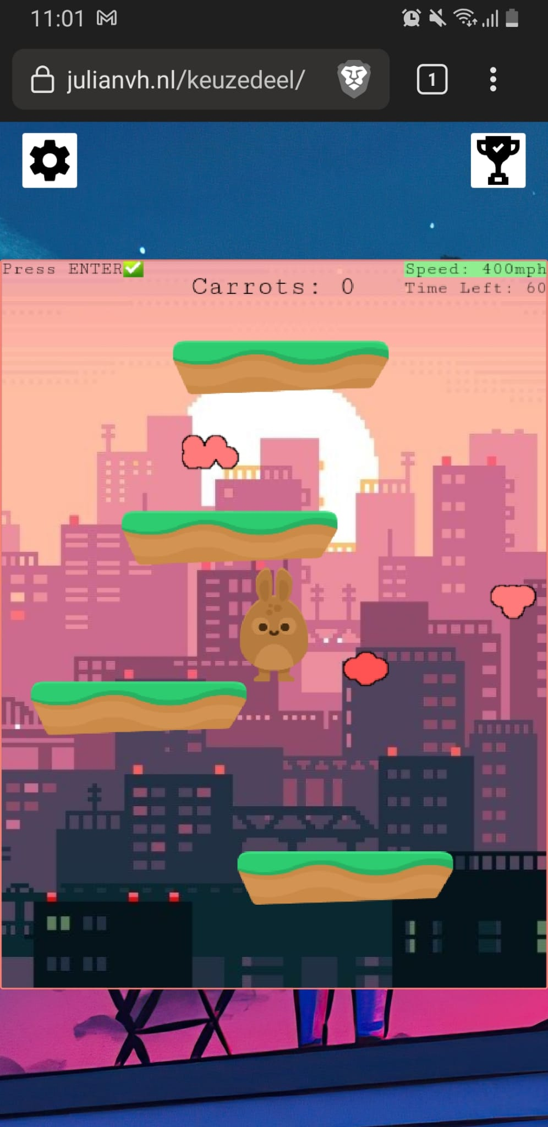

Wel heb ik het concept iets wat uitgebreidt. Nu kan je veel hoger springen en wordt je snelheid steeds aangepast. Dit geeft een wat meer uitdagendere speelervaring. Verder heb ik net zoals beschreven ook een database toegevoegd! Het mag dan wel niet zo beveiligd zijn maar het werkt wel.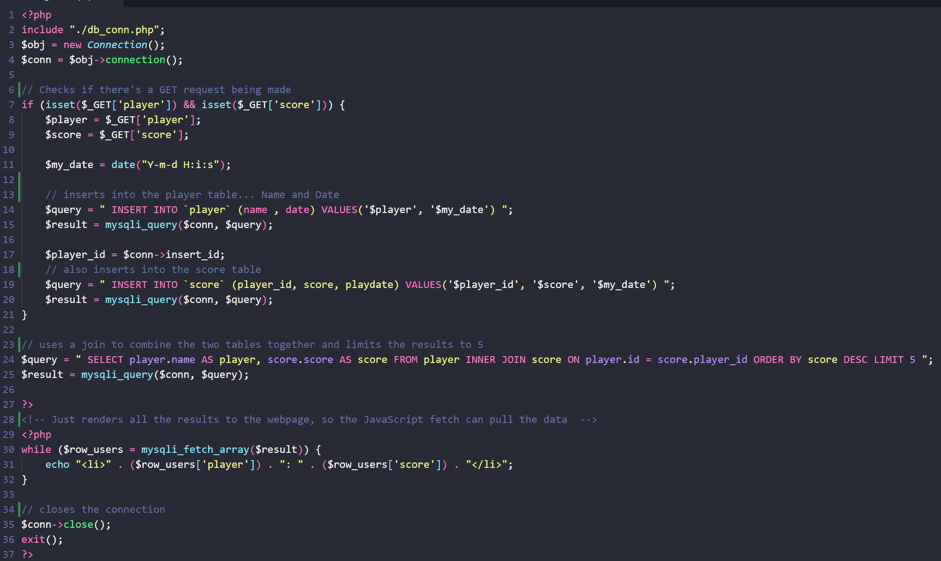

Wat wel een dingetje is om te benoemen is het feit dat alles achter de schermen gebeurd. Het schrijven en ophalen van gegevens gebeurt geheel in Javascript met een Fetch.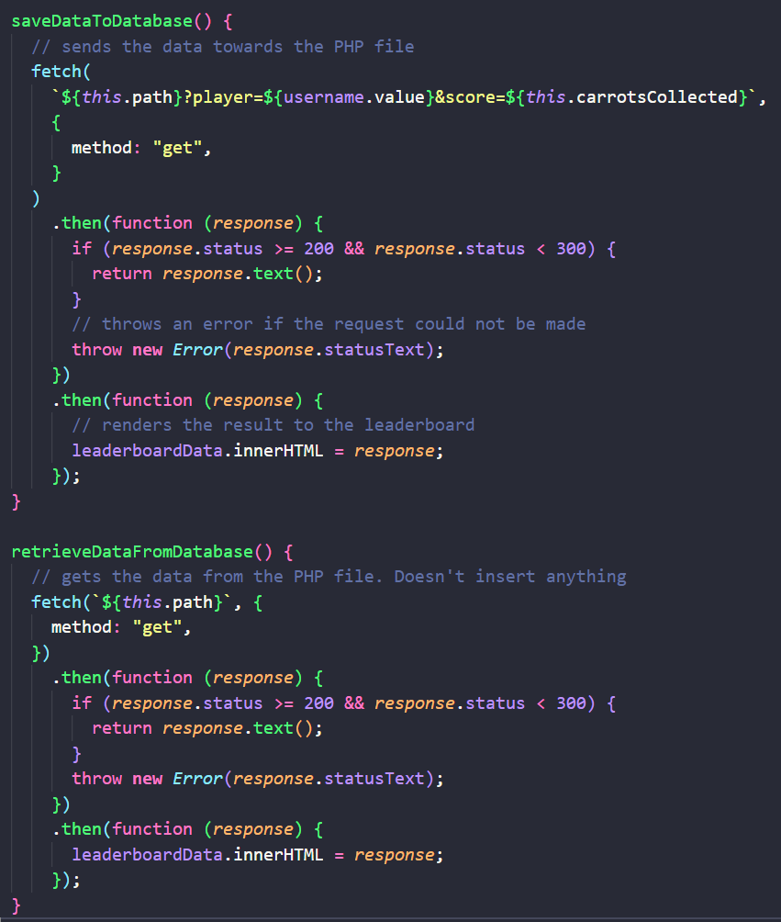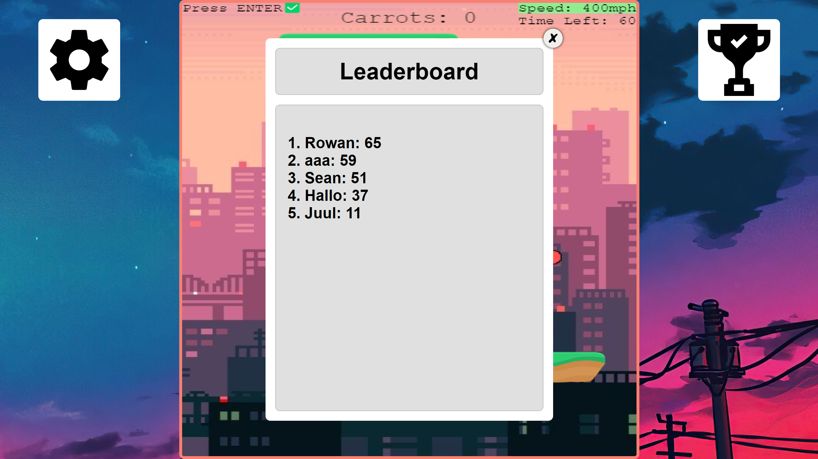

Verder sluit de game ook goed aan op m’n Functioneel en Technisch ontwerp. Ik heb de gear en throphy icon verwerkt in mijn game en er zijn tiles waarop het karakter kan springen. De game heeft een duidelijk begin èn einde. Nogmaals, je kunt een foto uploaden, en de game maakt gebruik van de accelerometer. Tevens beweegt de achtergrond ook mee!

Helaas heb ik niet de kleurpalettes gebruikt die in het verslag stonden. Wel heeft de game soortgelijke aansluitend kleuren. Ook het lettertype is meer RETRO. wat opzich wel een mooi effect geeft aan de game.

**Code voorbeelden**

In het schrijven van de applicatie heb ik wat code voorbeelden

Hieronder een functie die luistert naar de bewegingen van de telefoon. Hij pakt het event op en kijkt naar hoeveel graden de telefoon gekantelt wordt. Is dat meer of minder dan 60 graden dan wordt het karakter bewogen naar links of rechts. Anders blijft het karaktertje stillstaan. Ook worden in de functie de wolken en de achtergrond meebewogen naar aanleiding van de kant waarop het karakter beweegt

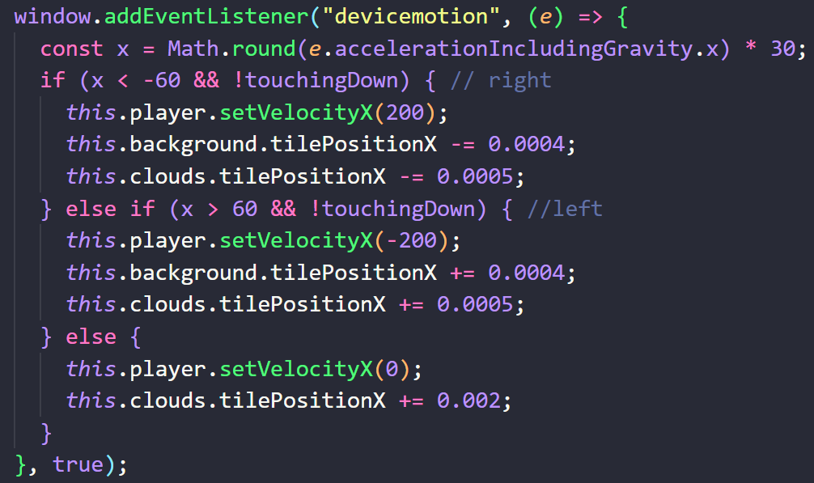

Hieronder een stuk code die ervoor zorgd dat de engine die wordt gebruikt (in dit geval de arcade physics enging) luistert naar collisions. Ook staan er in de code functies gedefinieerd als: sprite, setScale, startFollow, setDeadzone enz. al deze functies zijn functies die komen van de Phaser CDN. De functies zorgen ervoor dat de gebruiker makkelijker elementen kan implementeren. En zich geen zorgen hoeft te maken over collisions en camera’s.

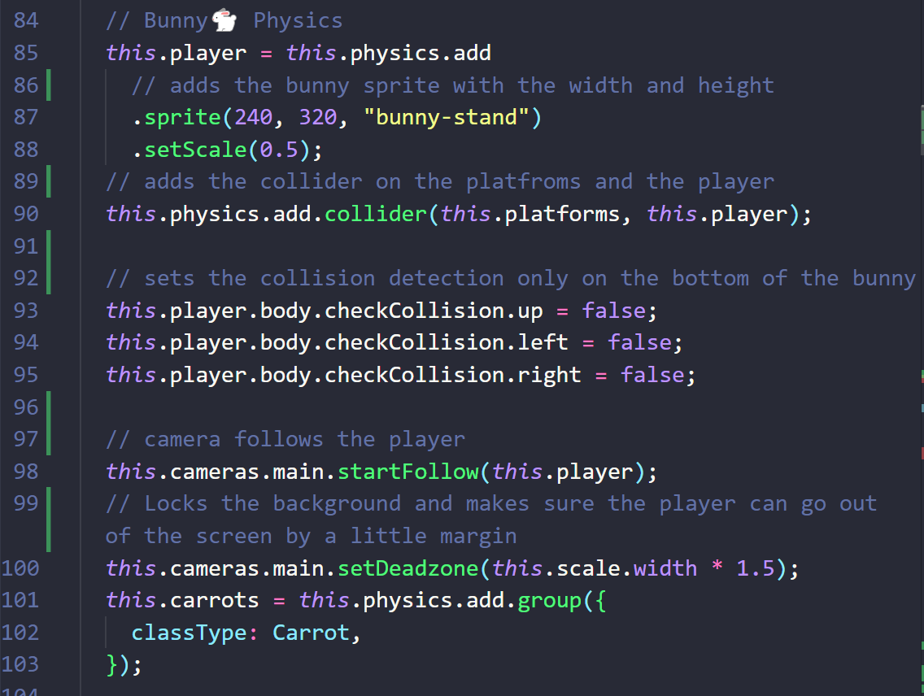

**Persoonlijke toevoeging**

het was een hele klus om deze opdracht te maken. Vooral door het feit dat Phaser een slecht gedocumenteerd framework is met weinig resources. Een hoop kwam neer op trial- and error. Maar voor de rest heb ik er echt heel heel erg veel van geleerd. Vooral ook omdat de game object georienteerd geprogrammeerd is met een aantal functies. Maar ook al kijkend naar de folder-structure zegt al een hoop over de complexity van de game

.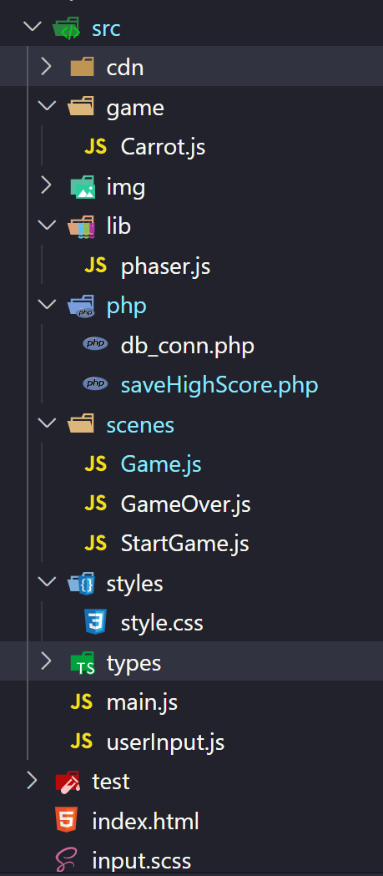

Wat wel zo is aan phaser is dat als je erdoorheen gaat en het framework leert het echt een heel mooi framework is om games te maken. Hieronder een voorbeeld waarom het zo’n handig is. Het framework maakt gebruik van scenes. Deze scenenes staan gedefinieerd in de „scene“ array. Het mooie aan phaser is is dat je verschillende schermen ofwel „scenes“ jent doe verschillende dingen doen waar je dus ook weer code kunt typen. Hartstikke handig als je bijvoorbeeld levels wilt maken in je game. Of als je zoals ik gedaan hebt een start-game en game-over screen wilt hebben. En dit alles in een canvas. Het is ongelofelijk.

